**MUNDO CELULAR**

**TRABAJO GRUPAL:**

**CURSO** Ciencia y tecnología

**DOCENTE** Juan Céspedes

**INTEGRANTES**

* Oscar Loayza
* Frank Barboza
* Ricardo Bartolini

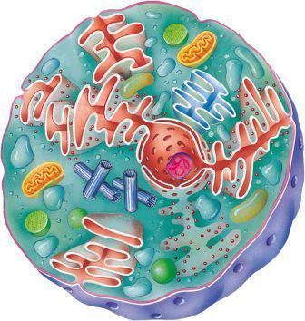

**MUNDO CELULAR**

1. **¿Cómo se han beneficiado las teorías celulares debido a la evolución del microscopio?**

El microscopio ha brindado la posibilidad de hacer visible a gran escala lo que el ojo humano no puede ver, algo sin lo que la Medicina no hubiera podido avanzar hasta las cotas de progreso actuales. Con el paso de los siglos, el microscopio y su revolucionaria sofisticación se ha convertido en un aliado imprescindible de la Biomedicina, permitiendo investigar y comprender los mecanismos moleculares, bioquímicos, celulares y genéticos de las enfermedades humanas.

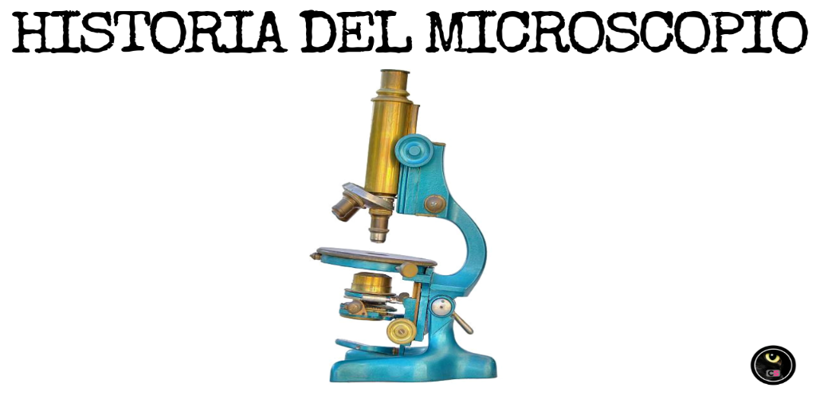

1. **¿Por qué es tan importante el uso del microscopio para conocer las células?**

Las células son visibles por los lentes de un microscopio ya que son demasiado pequeñas y a simple vista no pueden ser visibles óptico para ampliar la imagen de objetos o seres como las células.

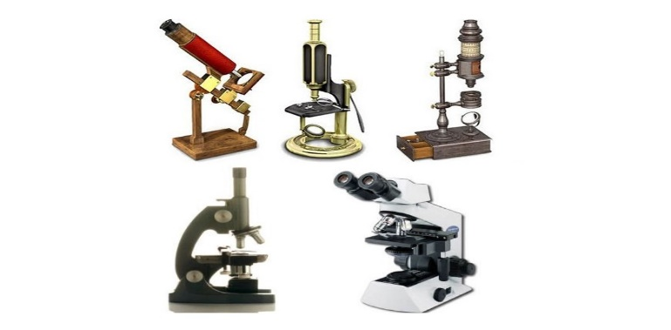

**MUNDO CELULAR**

1. **¿Qué científicos son los que proponen la Teoría celular, y qué investigación hicieron cada uno de ellos?**
2. Matthias Schleiden

* Matthias Schleiden fue un botánico alemán nacido en Hamburgo en 1804. Su principal contribución a la ciencia fue el desarrollo junto a Theodor Schwann de la teoría celular, que afirmaba que las células son la base de todos los seres vivos.

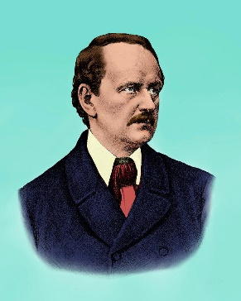

1. Rudolf Virchow

* Rudolf Virchow corrigió y amplió la teoría celular de Schwann y Schleiden, estableciendo que las células son la unidad fundamental de la vida y que las células se forman sólo a partir de otras células ("omnis cellula ex cellula").

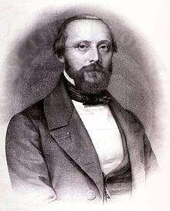

**MUNDO CELULAR**

1. Johannes Purkinje

* Fue el fundador de la histología científica y de la teoría celular. En 1925 observó experimentalmente el núcleo de los huevos de un ave. En 1838 estudió la división celular e introdujo el término protoplasma en su sentido. Investigó también la estructura ósea, la formación de los dientes, del útero, etc.

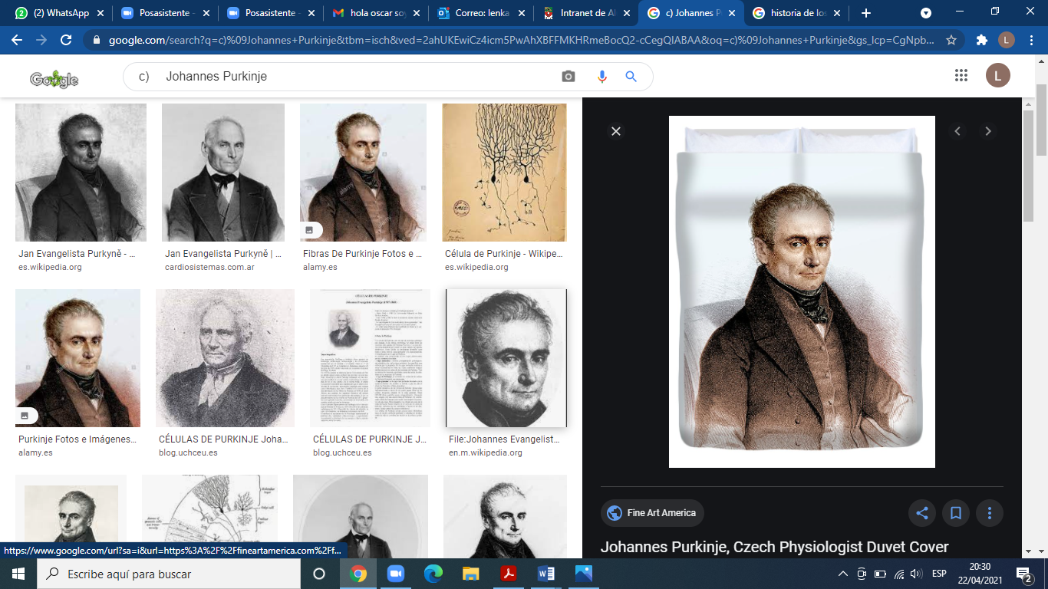

**LINKS DE REFERENCIA**

1. [**https://www.consalud.es/saludigital/20/el-microscopio-aliado-imprescindible-en-los-avances-de-la-biomedicina_41177_102.html**](https://www.consalud.es/saludigital/20/el-microscopio-aliado-imprescindible-en-los-avances-de-la-biomedicina_41177_102.html)
2. [**https://es.khanacademy.org/science/high-school-biology/hs-cells/hs-introduction-to-cells/a/microscopy**](https://es.khanacademy.org/science/high-school-biology/hs-cells/hs-introduction-to-cells/a/microscopy)
3. [**https://www.lifeder.com/matthias-schleiden/#:~:text=Matthias%20Schleiden%20fue%20un%20bot%C3%A1nico,de%20todos%20los%20seres%20vivos**](https://www.lifeder.com/matthias-schleiden/#:~:text=Matthias%20Schleiden%20fue%20un%20bot%C3%A1nico,de%20todos%20los%20seres%20vivos)**.**

[**http://www.mcnbiografias.com/app-bio/do/show?key=purkinje-johannes-evangelista#:~:text=Fue%20el%20fundador%20de%20la,de%20los%20huevos%20de%20ave.&text=En%201838%20estudi%C3%B3%20la%20divisi%C3%B3n,dientes%2C%20del%20%C3%BAtero%2C%20etc**](http://www.mcnbiografias.com/app-bio/do/show?key=purkinje-johannes-evangelista#:~:text=Fue%20el%20fundador%20de%20la,de%20los%20huevos%20de%20ave.&text=En%201838%20estudi%C3%B3%20la%20divisi%C3%B3n,dientes%2C%20del%20%C3%BAtero%2C%20etc)**.**